САУП 322 гр.
Принцип действия автопилота при стабилизации самолета по крену
( 1 занятие)
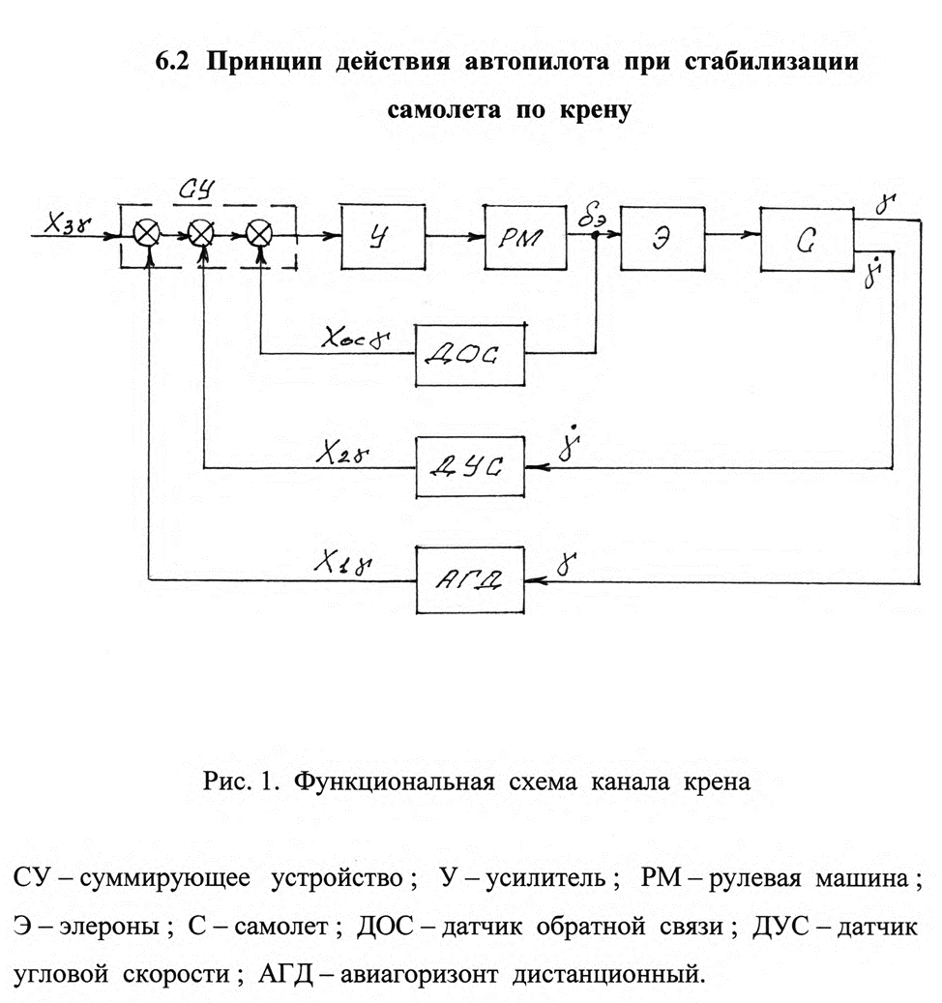

Параметры движения самолета по крену, угол крена и скорость
изменения угла крена, замеряются гиродатчиком АГД и датчиком
угловых скоростей ДУС. Угол отклонения элеронов δ _{э} замеряется датчиком обратной связи ДОС, встроенным в рулевую машину.
Электрические сигналы Х₁ , Х₂ , Х_{ос} , пропорциональные соответственно γ₁ , γ₂ , γ_{ос} и δ _{э} подаются на суммирующее устройство СУ, являющееся входом автопилота. На суммирующее устройство также подается сигнал Х_{зад} , пропорциональный заданному значению угла крена. Сигнал, поступающий на вход усилителя У, пропорционален алгебраической сумме сигналов Х₁ , Х₂ , Х_{ос} и Х_{зад} .
Если величина угла крена самолета отличается от его заданного значения γ _{зад} , то появляется сигнал разности Х₁ - Х_{зад} , который усиливается в усилителе У и затем подается на рулевую машину. Рулевая машина перемещает элероны Э.
При перемещении элеронов с датчика обратной связи рулевой машины на суммирующее устройство подается сигнал обратной связи
Х _{ос} , величина которого пропорциональна перемещению элеронов.
Под действием усиленного сигнала вал рулевой машины вращается с определенной скоростью. По мере вращения вала датчик обратной связи, замеряя в каждый момент времени его положения, подает на вход сумматора нарастающий сигнал Х_{ос} . Этот сигнал имеет полярность, обратную полярности сигнала разности Х₁ - Х_{зад} и подается на сумматор таким образом, чтобы уменьшить скорость вращения вала рулевой машины, т. е. этот сигнал уменьшает действие входного сигнала, вычитается из него. Поэтому, по мере вращения вала рулевой машины суммарный сигнал уменьшается и, соответственно, уменьшается скорость вращения вала и скорость перемещения элеронов.

